# Opdracht: IKIGAI

Dan wil ik je nu graag kennis laten maken met een krachtig model dat je kan helpen om je levensdoel te ontdekken. En als je daarna nog steeds het gevoel hebt dat je vast zit geeft het je een zet in de goede richting. Dit model is een oud Japans concept. Genaamd IKIGAI. Wat zich vertaalt naar “een reden van bestaan”. IKI betekent “leven” en GAI betekent “waarde”. Dus je IKIGAI vinden, betekent het vinden van je levensdoel.

Je gaat al deze gebieden invullen, waardoor je stappen dichterbij gaat zetten naar jouw IKIGAI. Sommige dingen zullen zich overlappen en andere dingen niet. Open het document “IKIGAI”. Zoals je kunt zien, is dit model opgesplitst in vier cirkels die elkaar allemaal overlappen. De eerste cirkel is waar je van houdt. De twee cirkel waar je goed in bent, de derde cirkel wat de wereld nodig heeft en de laatste cirkel waarvoor je betaald kan worden.

Wat je als eerste gaat doen is een lijst maken van alles wat je leuk vindt. Van boeken, muziek, kunst, sport, werk, lezen tot ijs etc.

Vervolgens ga je naar het volgende onderdeel. Dit zijn allemaal dingen waar je goed in bent. En dit kunnen veel dingen zijn. Houd je vooral niet in en laat die negatieve gedachten echt even achter je. Vul de gegevens in.

De volgende stap is opschrijven wat de wereld nodig heeft. Ook deze gegevens vul je weer in. Zoek op waar je van houdt en kijk of dit ook in de cirkel past van wat de wereld nodig heeft. Sommige dingen passen er wel en sommige dingen niet. De overlap tussen waar jij van houdt en wat de wereld nodig heeft noem je je missie. Misschien eet je graag chips, maar heeft de wereld het nodig dat jij chips eet? Nope 😉 Wat heb jij dat de wereld echt nodig heeft? En laat ook hier weer de negatieve gedachten varen, zoals “de wereld heeft niets van mij nodig”, “wie denk je wel niet dat je bent dat de wereld iets van je nodig heeft” etc.

Het volgende gebied is waar je voor betaald kan worden. Dus hier ga je opschrijven waar mensen je eigenlijk voor kunnen betalen. Misschien ben je een topper als het gaat over het kijken van een Netflix serie, maar niemand gaat je hiervoor betalen. Dus waarvoor zouden mensen je betalen? Laat opnieuw de negatieve gedachten gaan, zoals: “Ik ben niet goed genoeg”. “Niemand wil mij hiervoor betalen”. Is er iemand in de wereld die hetzelfde doet en ervoor betaald wordt? Ja? In dat geval kun je ervoor betaald worden.

Nu je al deze vragen beantwoord hebt kunnen we kijken waar de cirkels overlappen.

**PASSIE**

Het kruispunt tussen waar je van houdt en waar je goed in bent is je passie. Dus wat je opschrijft en wat in beide onderdelen terugkomt, is je passie. Vaak is hetgeen wat je oplicht en blij maakt je passie. Een passie is dus iets waar je van houdt en waar je goed in bent. En als je ergens van houdt maar niet zeker weet of je daar echt goed in bent, is het misschien een potentiële passie. Als je er wat meer tijd in steekt en wat meer werk doet, word je er misschien wel heel goed is. Zet ook deze potentiële passies erbij. Nu heb je een lijst van je passies.

**MISSIE**

De wereld heeft echt iets van jou nodig. Je bent hier met een reden. Zoals Marie Forleo zegt: “The world needs the special gift that only you have”. Heb je ooit iemand ontmoet die een mooi geschenk heeft en het niet deelt met de wereld? Zonde. Jouw geschenk is iets wat je waarschijnlijk graag doet, wat je goed afgaat en wanneer je dat verborgen houdt dan doet dat je waarschijnlijk alleen maar pijn. Angst zit vaak in de weg. Het is jouw plicht om dit met de wereld te delen. De mooiste manier van zelfliefde is jouw levensdoel naleven en dit delen met anderen om hen te inspireren.

**ROEPING**

Het gedeelte wat ligt tussen wat de wereld nodig heeft en waarvoor je betaald wordt, is jouw roeping.

**BEROEP**

En het tussenliggende gedeelte waar je voor betaald kunt worden en waar je goed in bent, is een beroep.

**IKIGAI**

Dus nu hebben we alle vier de gebieden en we zien alle dwarsdoorsneden. Jouw levensdoel ligt als het goed is in het midden van deze cirkels. In hoe meer gebieden het zich tegelijkertijd bevindt, hoe groter de kans dat precies datgene jouw doel is. Vul deze in bij de laatste vraag in het document.

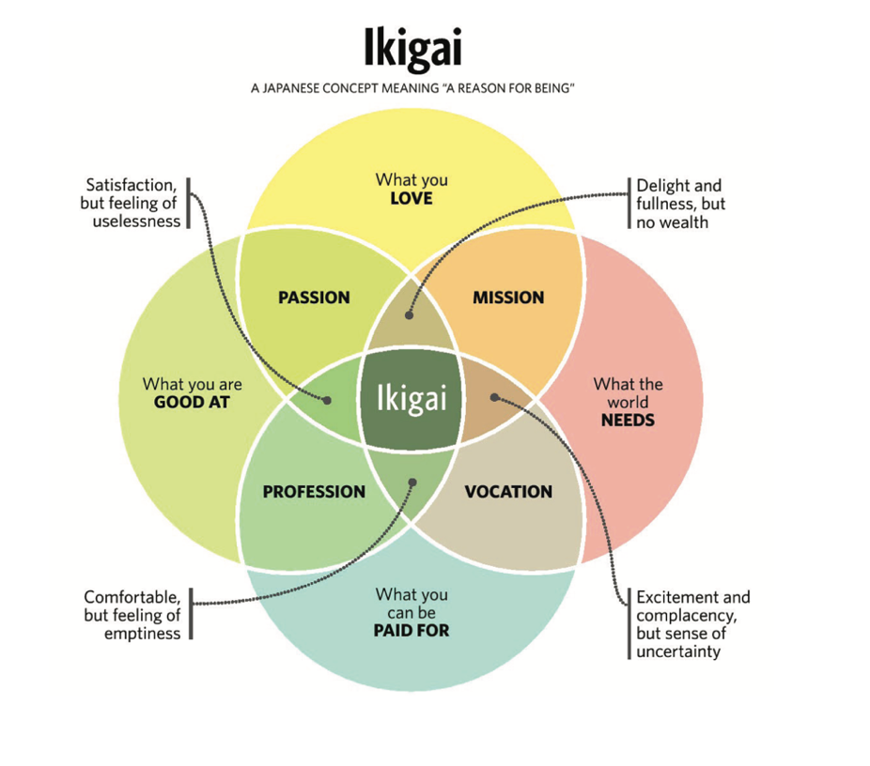

**Een lijst met dingen waar ik van hou en die ik leuk vind + potentiële interesses:**

|  |
| --- |
|  |

**Een lijst van dingen waar ik goed in ben:**

|  |
| --- |
|  |

**Wat heeft de wereld nodig?**

|  |
| --- |
|  |

**Waar kan ik voor betaald worden?**

|  |
| --- |
|  |

# PASSIE

**Waar houd ik van en ben ik goed in?**

|  |
| --- |
|  |

# ROEPING

**Wat heeft de wereld nodig én ben ik goed in?**

|  |
| --- |
|  |

# MISSIE

**Wat heeft de wereld nodig en doe ik graag?**

|  |
| --- |
|  |

# VAK

**Waar kan ik voor betaald worden, waar ik ook goed in ben?**

|  |
| --- |
|  |

# IKIGAI

**Wat komt steeds terug? En ligt in het midden van de IKIGAI?**

|  |
| --- |
|  |